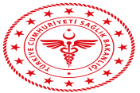 | SAĞLIK BİLİMLERİ ÜNİVERSİTESİ  DERİNCE EĞİTİMVE ARAŞTIRMA HASTANESİ  KBRN DEKONTAMİNASYON İŞLEM AŞAMALARI  (BASKIN)
KOD: AD.YD.04 | YAYIN TARİHİ:06.12.2013 | REV.NO | REV.TARİHİ: | SAYFA : 1 / 2
HASTA/HASTALAR KENDİ ARACI
İLE GELİR

BASKIN

- Acil Servis tüm giriş-çıkışları kapatılır
- Güvenlik şeridi çekilir. Eş zamanlı olarak acil serviste yatan hastalar diğer servislere tahliye edilir.
- Trafik konileri yerleştirilir
- Hastaların acil servis içine girmesi engellenir

HASTA ACİL SERVİS İÇİNE GİRMİŞ İSE ACİL SERVİSTEKİ HERKES DEKONTAMİNE OLMUŞ KABUL EDİLİR!!!
Eğer yaralılar kendileri hastaneye başvurmuş ise 112 ve hastane polisine, gerekli durumda ise İl Afet ve Acil Durum Merkezine ve İtfaiyeye haber veriniz

Olayın boyutlarını araştır (Ne, Nerede,Kaç)

UZEM 114 ve Malzeme Güvenlik Bilgi (MSDS) Formu

Ajanın özelliklerini araştır

Acil servis personelleri- güvenlik görevlileri koruyucu malzeme kullanarak iş ve işlemlere başlar.

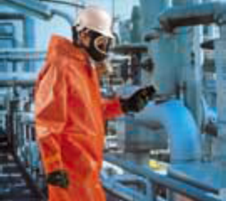
UNUTMAYIN!!!!!
26°C sıcaklıkta su ile ve ovmadan
C tibi elbise en fazla 20 dakika giyilebilir.
YEDEK PERSONELE İHTİYAÇ VAR

Kontaminasyon ekibini belirle ve uygun teçhizatı giymesini sağla. (Mümkün olan en az sayıda fakat eğitilmiş personelle çalışın)

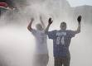
İLK 30 DAKİKA İÇERİSİNDE

Kontaminasyon işlemine başla.

Arındırılan hastaları izole odaya al. Tıbbi tedavisine başla

Hastaların elbiselerini çıkarın. Çıkarma işlemi baştan yapılmak zorunda ise mutlaka keserek çıkartın.

Giysiler her durumda vücuttan uzağa doğru ve kirlilik içeride kalacak şekilde sıyrılarak çıkarılmalıdır.

Arındırma Personelini ve Sistemi Arındır

U

Arındırma personelinin kıyafeti çıkarılırken içten dışa doğru çevrilerek çıkarılır.
(Eldivenler kıyafetle birlikte çıkarılmalıdır.)

ÖNEMLİ!!!

HASTALARI ILIK(26°C) SABUNLU SU İLE YIKAYIP DURULAYIN, MALZEMELERİ İSE %5’ lik HİPOKLORİTLİ ERİYİKLE TEMİZLEYİN

YIKAMA ESNASINDA MALZEMEYİ DERİYE BASTIRMADAN UYGULAYIN.

